练习1：什么是图像，什么是数字图像，什么是像素
图像定义为一个二维函数f(x,y)
x,y是空间坐标
f(x,y)是点(x,y)的幅值 (表示灰度或者强度)
当空间坐标x,y，与幅值f(x,y)都是离散值的时候，我们把图像称为数字图像
数字图像的最小组成部分
数字图像由有限个元素构成，每个元素都包含一个特定的位置x,y和幅值f(x,y)，我们把这些元素称为图像元素或像素
练习2：数字图像处理(计算机来处理数字图像)两大任务是什么
20世纪60年代初期，数字图像处理形成一门学科
数字图像处理是指将图像信号转换成数字信号，并利用计算机对其进行处理的过程
数字图像处理两大任务
以人类视觉解释为目的，改善图像的质量（视觉效果）
以机器识别理解为目的，用于存储、传输和表示的图像数据处理（可辨识性）
练习3:为什么要进行数字图像处理
为显示/打印做准备
方便图片的传输与存储
减少在数码相机中的存储空间
节约图像传输宽带
增强和恢复图像
修饰个人照片
降噪、亮度和对比度增强
从图像中提取信息
练习4:数字图像处理根据语义从低级到高级，分为哪几个层次
广义图像处理分为三个层次：图像处理、图像分析和图像理解
图像的中级处理阶段
处理对象：目标区域
主要任务：对图像中目标区域进行检测、表示和描述，将以像素表示的图像变成用符号、数据对目标的描述
图像的高级处理阶段
处理对象：图像描述的符号
主要任务：类似于人类的视觉系统，研究图像语义的解释
图像的高级处理阶段
处理对象：图像描述的符号
主要任务：类似于人类的视觉系统，研究图像语义的解释
练习5:数字图像处理任务的基本流程是什么
图像获取-图像增强-图像复原-图像分割-形态学处理-特征提取-目标识别-图像压缩-彩色图像处理-图像显示或打印
练习6:数字图像处理的常见应用领域有哪些
文化艺术领域-艺术作品修复
摄影领域-追踪拍摄对象
美图工具领域-风格滤镜
医学领域-细胞分类、染色体分析、癌细胞识别等显微图像分析

练习7:图像数字化的过程包含哪些
图像获取是数字图像处理的第一步
自然场景的光线到达传感器，感光元件感应光线，并将光信号转变成电信号，通过模数转换器将模拟信号转换成数字信号
数字图像的储存方式以像素为单位，传感器阵列上感光元对应数字图像中的像素
练习8：图像数字化之后，如何进行图像表示？
采样：图像空间坐标的数字化
将坐标变量离散化，也即将原来连续的二维图像离散为点阵，每个点为一个像素
量化：图像函数值（灰度值）的数字化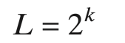
将每个坐标点对应的函数值离散化，每个函数值对应一个灰度
练习9：图像的空间分辨率与灰度分辨率定义
空间分辨率
图像中可辨别的最小细节的度量
单位距离内可分辨的最大线对数，用dpi表示
空间分辨率越低，可辨细节越差
灰度分辫率
在灰度级中可分辨的最小变化
灰度被量化为L=256级的图像，灰度分辨率为8比特
练习10：空间分辨率和灰度分辨率对图像主观质量的影响
空间分辨率与图像质量
取样间隔大，图像像素少，空间分辨率低，质量差，严重时出现马赛克效应
取样间隔小，图像像素多，空间分辨率高，质量好，但是数据量大
图像插值放大仅能增加图像的像素数，不能提高图像的空间分辨率。
灰度分辨率与图像质量
量化等级越少，图像层次欠丰富，灰度分辨率低，质量差，严重时出现伪轮廓现象
量化等级越多，图像层次越丰富，灰度分辨率高，质量好，但是数据量大
练习1：什么是4邻域，8邻域，对角邻域和m邻域
4邻域—像素P的4邻域由其水平和垂直方向的4个相邻像素构成
对角邻域—像素P的对角邻域由其对角方向的4个相邻像素构成
8邻域—像素P的8邻域由其4邻域和对角邻域的像素构成
m-邻接
q在集合N4(p)中，或
q在集合ND(p)中，且满足
p、q两个像素的灰度值都在集合V中
N4(p)与N4(q)的交集中没有像素的灰度值在集合V中
练习2：什么是通路，连通集，区域
若从像素P到像素q之间存在一条N+1个像素组成的折线，且该折线上的像素灰度值均满足特定相似性准则，则称这一序列像素组成了一条从像素p到像素q的通路。
对于s中任意像素p，s中与该像素p相连通的全部像素组成的集合称为s的连通分量。
若 s中仅有一个连通分量，则称集合s为连通集。
图像中每一个连通集构成一个区域.

练习3:距离测度需要满足哪些条件
对于坐标分别为(x, y)，(u, v)，(s, t)的像素p，q，r，如果函数D满足下列条件，则称函数D是距离函数或度量
D(p,q)≥0(D(p,q)=0当且仅当p=q)
1) (正定性：两点之间距离大于等于0)
D(p,q)=D(q,p)
2)(对称性：距离与方向无关)
3) (三角不等式：两点之间直线距离最短)
D(p,r)≤D(p,q)+D(q,r)

练习4:图像增强的目的，技术分类
目标：对图像的突出感兴趣的特征或者抑制不需要的特征，使图像处理更适合特定的应用。
处理：噪声去除、边缘增强、对比度提高、亮度增加等。
空域增强-点处理-灰度级变换、直方图处理、算术运算
-邻域处理-空域滤波-平滑处理、锐化处理
频域增强-高通、低通、带通（带阻）
练习5:点处理和邻域处理的定义，方法举例，联系与区别
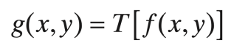
点处理：灰度变换，直方图处理
在图像的单个像素上操作
主要以对比度和阈值处理为目的
邻域处理：空间滤波
针对一个像素的邻域来进行处理
练习6:常见灰度变换函数有哪些，
对比拉伸函数、阈值处理函数、恒等变换s = r、图像反转s = L-1-r、幂律（伽马）变换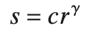
练习7:恒等变换、反转变换、分段线性变换效果是什么
不变、反转灰度值、突出对比
练习8:分段线性变换不同斜率效果分析、不同斜率使用原则是什么
亮更亮，暗更暗
练习9:幂律（伽马）变换，不同系数（参数γ大于和小于1时）的效果和应用场景
γ大于1，画面变暗、增强亮部细节；γ小于1，画面变亮、增大灰度动态范围、增强暗部细节
练习10:给定分段线性变换和幂律（伽马）变换，分析效果

练习1:直方图定义，主要性质，常见用途
直方图定义（离散函数）
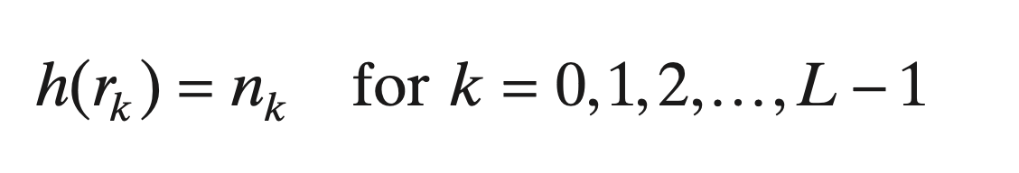
数字图像的灰度范围[0, L-1]，L表示灰度级
rk是数字图像中第k个灰度级
nk是图像中灰度级为rk的像素个数
直方图仅统计不同灰度值的像素数，或者出现的概率，而无法提供那些具有同一灰度像素的空间位置等其他信息。
不同图像可能具有同样的直方图，图像与直方图之间是多对一的映射关系。
直方图具有可叠加性，将图像分为区域，各个区域都可分别统计直方图，原图像的总直方图为各个区域直方图之和。
练习2:直方图处理常见方法
图像的视觉效果与其直方图之间存在对应关系，处理直方图可以起到图像增强的作用。
直方图拉伸
直方图均衡化
直方图规定化
练习3:直方图均衡化和规定化的定义p47
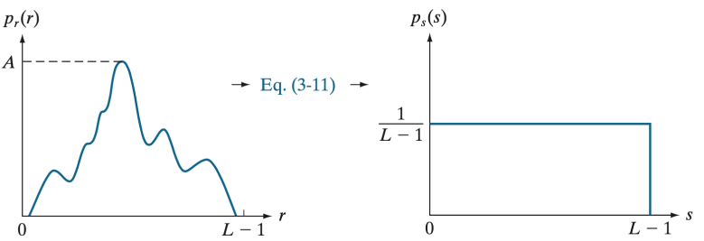
均衡化目的：找到一个灰度变换算子，使得变换后的图像的像素灰度级呈现一个比较均匀的分布/将直方图的灰度级概率分布变换为均匀分布。
T(r)

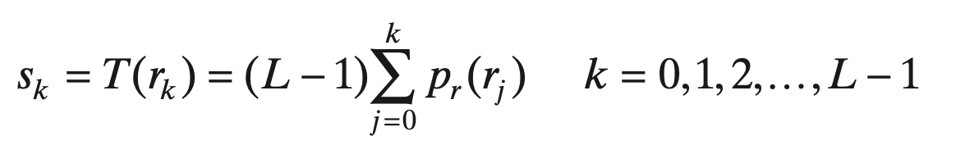
练习4:直方图均衡化的技术方法，参考后面练习题

练习5：归一化后的概率直方图和累计直方图的定义
归一化后的概率直方图
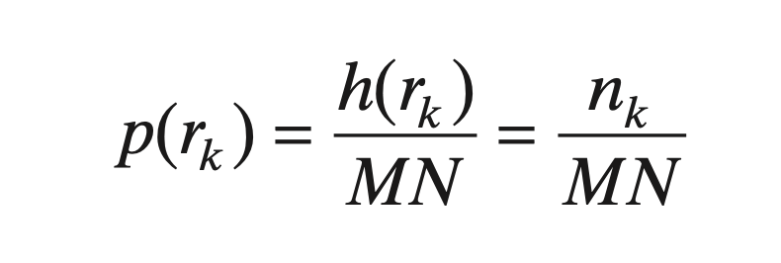
数字图像的灰度范围[0, L-1]
rk是数字图像中第k个灰度级
nk是图像中灰度级为rk的像素数量
- N分别是数字图像像素的行数和列数
累计直方图
直方图规定化:直方图规定化是将具有已知直方图的图像变换为具有某种特定形状直方图或者用户交互指定形状直方图的图像，也称为直方图匹配。

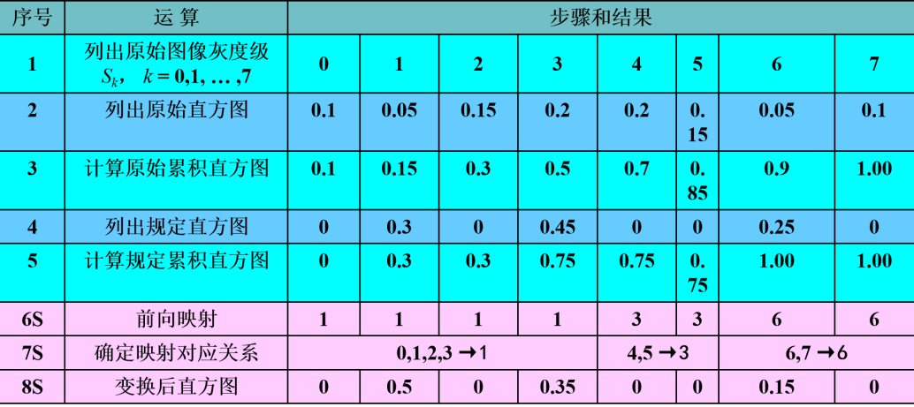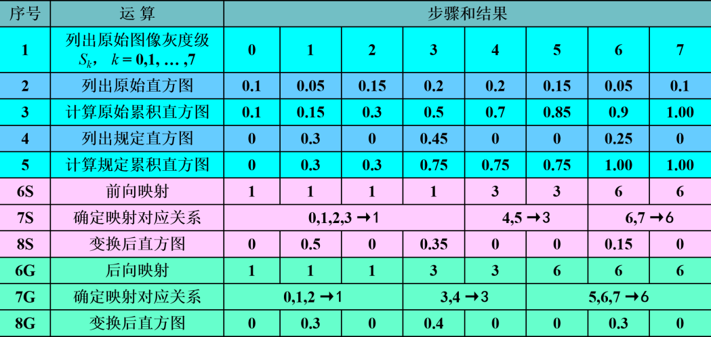
练习6：空域图像增强技术分类
空域图像增强分为点处理和邻域处理。
点处理：对图像中任意像素的增强仅依赖于该像素的灰度级。
邻域处理：对图像中任意像素的增强，作用于该像素邻域内的所有像素。
练习7：线性空间滤波计算方法，参考后面计算题

练习8：常见空域平滑滤波器举例，原理，效果，计算参考后面计算题
平滑空间滤波器
对邻域内的像素的简单平均值
又称为均值滤波器
平滑空间滤波器主要功能
模糊处理
降低噪声
加权平滑滤波
线性平滑滤波
均值平滑滤波
高斯平滑滤波
边缘保持平滑滤波（非线性）
非局部平滑滤波（非线性）
中值滤波（非线性）
统计排序滤波
自适应中值滤波
α裁剪均值滤波

练习9：空域平滑滤波器模版大小与平滑效果分析
均值平滑模板(简单)/加权平均模板(有效)/高斯平滑模板(常用)/中值滤波
练习10：中值滤波器定义（原理）、效果、优缺点
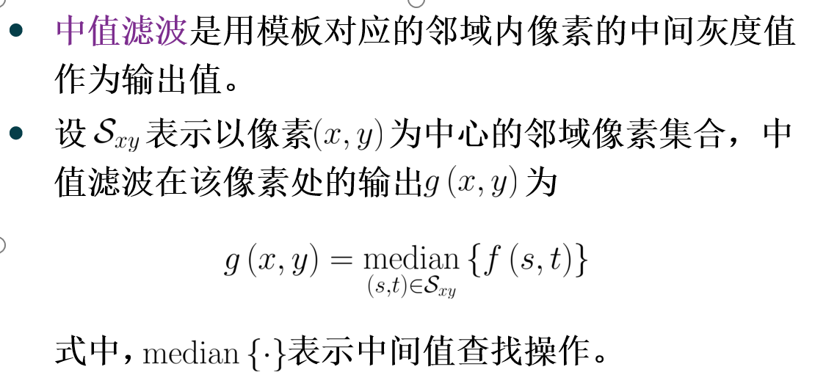
练习1：锐化空间滤波器举例，效果
平滑空间滤波器
模糊图片，减弱图片中的灰度变化
用空间平均求和的方法表示
锐化空间滤波器
突出图片中的灰度过度部分
用空间微分（求差值）的方法表示
锐化滤波
一阶差分滤波
梯度算子
二阶差分滤波
拉普拉斯算子
练习2：一维函数一阶差分与二阶差分效果、联系与区别
一阶差分算子
利用图像梯度突出边缘和细节；
主要用于图像的边缘检测；
二阶差分算子
双响应，若取绝对值，则造成双边缘。
过零点定位图像中的边缘，一般不用于边缘检测；
线性算子，通过线性算子提取的边缘和细节叠加在原图像上，主要用于图像的边缘增强。
练习3:离散傅立叶变换的频谱分布特性
频谱是信号在频域中的表示，反映图像的幅度和相位随频率的分布情况。
图像的低频成分反映在傅里叶谱的4个角部分。
由于图像具有很强的空域相关性，相邻像素一般具有相同或相近的灰度值，反映在频域中就是图像的能量主要集中于低频成分，4个角部分的幅度较大。
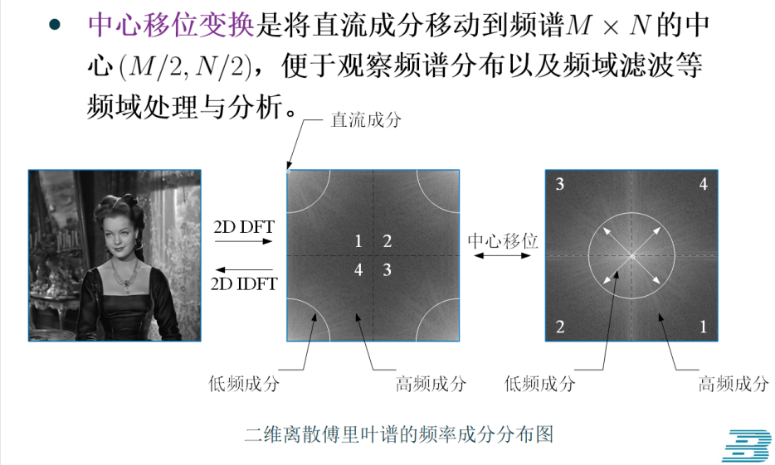
傅里叶变换的频率成分与图像的灰度变化率的关系
图像中灰度平坦或灰度变化缓慢的区域，对应频谱的低频成分，频谱的低频成分取决于 图像中灰度的总体分布；
图像中灰度突变或灰度变化快速的区域，对应频谱的高频成分，频谱的高频成分取决于 图像中的边缘和细节。
练习4:频率域数字图像处理的流程
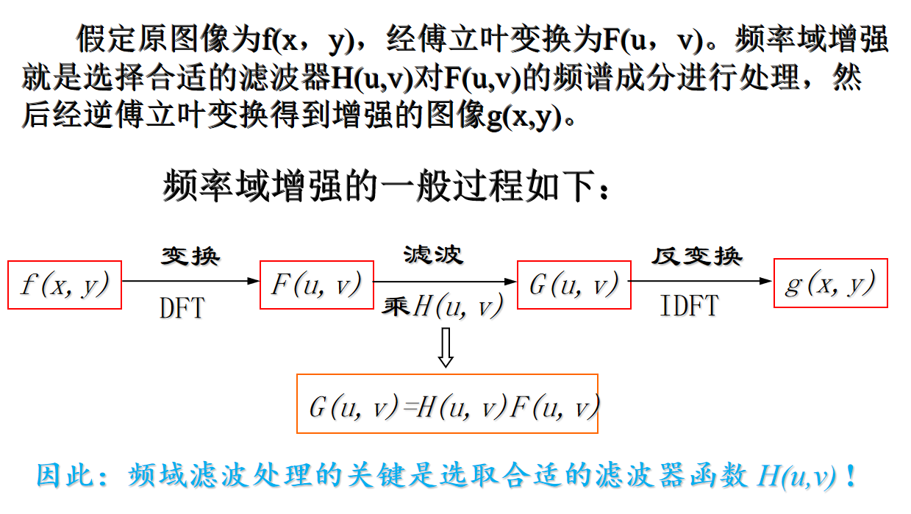
练习5:低通滤波器和高通滤波器原理和效果

练习6:图像增强与图像复原的区别

练习7:图像降质的原因有哪些

练习8:图像退化/复原模型，框图和数学表达

练习9:经典噪声的概率密度函数有哪些，

练习10:常见噪声复原方法举例

练习1：均值滤波器原理，效果，优缺点

练习2：常见统计排序滤波器举例，优缺点

练习3:估计图像复原中的退化函数的三种方法

练习4:常见的退化函数（模糊核）类型，对图像的影响

练习5:颜色形成的条件

练习6:可见光定义和波段范围，单色光定义

练习7:人眼的（视锥细胞）负责（彩色视觉）感知；（视杆细胞）负责（明暗视觉）感知；

练习8:L、M、S等3种类型的视锥细胞对应哪些颜色感知

练习9：（颜色）是人眼通过大脑视觉神经中枢的解释对不同波长的光所做出的视觉响应
练习10:加法-减法混色法的原色、二次色、应用场景

练习1：颜色空间定义、分类

练习2：设备无关的颜色空间、设备依赖的颜色空间，举例，区别

练习3:（色度）图中的每一个点表示一种颜色；色度图中色调和饱和度由什么决定

练习4:CIE XYZ色度图的主要问题

练习5:均匀视觉感知的颜色空间定义，举例

练习6:RGB、CMYK颜色空间的应用

练习7:CMYK颜色空间中，K表示什么，为什么使用K

练习8:面向人类视觉的颜色空间举例

练习9：HSV/HIS颜色空间中，H表示什么，S表示什么，V/I表示什么，三者的定义，如何表示，它们对图像的影响是什么

练习10:色调、饱和度、亮点的改变对图像的影响是什么

练习1：YUV颜色空间的优势

练习2：真彩色、 伪彩色、 假彩色的定义，应用举例，联系和区别

练习3:真彩色处理的常见三种方法

练习4:CIE XYZ色度图的主要问题

练习5:均匀视觉感知的颜色空间定义，举例

练习6:如何利用RGB颜色空间进行彩色图像分割

练习7:如何利用HSI颜色空间进行彩色图像分割

练习8:RGB颜色空间和CMY颜色空间转换关系

